**Gábor Áron utcai pavilonok, árusítóhelyek és egyéb helyek**

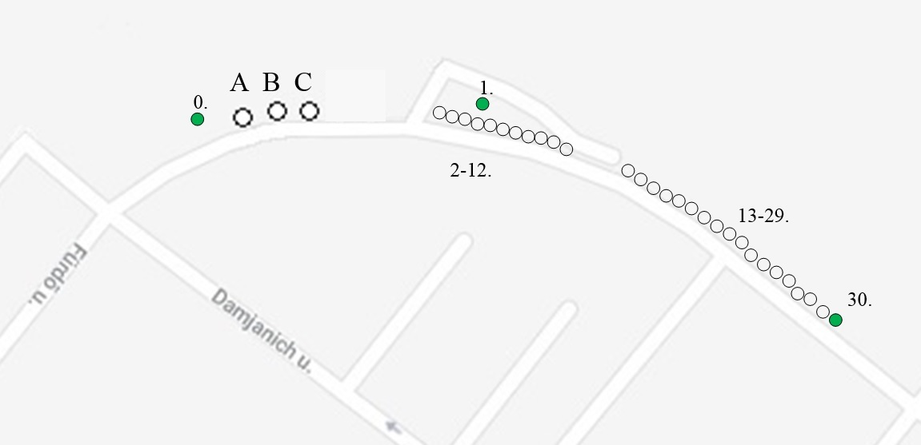

**Fürdő utcai pavilonok kijelölt helye**

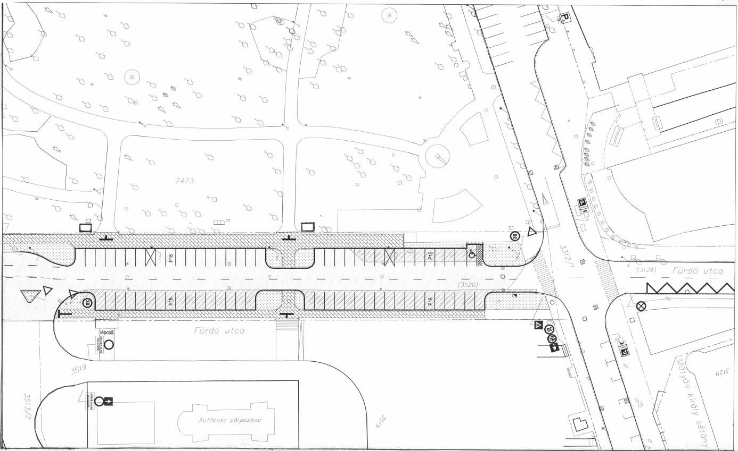

**D**

**E**